Московский Авиационный Институт (национальный исследовательский университет)

**Факультет прикладной математики и физики**

Кафедра Вычислительной математики и программирования

**Лабораторная работа по курсу**

**«Численные методы»**

Студент: Богачев П.С.

Группа: М8О-402Б-20

Руководитель: Пивоваров Д. Е.

Москва 2023

**Лабораторная работа №6**

Используя явную схему крест и неявную схему, решить начально-краевую задачу для дифференциального уравнения гиперболического типа. Аппроксимацию второго начального условия произвести с первым и со вторым порядком. Осуществить реализацию трех вариантов аппроксимации граничных условий, содержащих производные: двухточечная аппроксимация с первым порядком, трехточечная аппроксимация со вторым порядком, двухточечная аппроксимация со вторым порядком. В различные моменты времени вычислить погрешность численного решения путем сравнения результатов с приведенным в задании аналитическим решением . Исследовать зависимость погрешности от сеточных параметров .

Вариант №3

,



,

.

Аналитическое решение: 

**Код программы**

#include <iostream>

#include <fstream>

#include <vector>

#include <cmath>

double phi0(double t) {

return sin(t * 2.);

}

double phi1(double t) {

return -sin(t * 2.);

}

double psi0(double x) {

return 0.;

}

double psi1(double x) {

return cos(x) * 2.;

}

double solution(double x, double t) {

return cos(x) * sin(t * 2);

}

std::vector<std::vector<double>> analytical_solution(double x_begin, double x_end, double t_begin,

double t_end, double h, double sigma) {

double tau = sigma * h * h;

int length_x = static_cast<int>((x_end - x_begin) / h) + 1;

int length_t = static_cast<int>((t_end - t_begin) / tau) + 1;

std::vector<double> x(length_x), t(length_t);

x[0] = x_begin;

for (int i = 1; i < length_x; ++i) {

x[i] = x[i - 1] + h;

}

t[0] = t_begin;

for (int i = 1; i < length_x; ++i) {

t[i] = t[i - 1] + tau;

}

std::vector<std::vector<double>> result(length_t, std::vector<double>(length_x));

for (int i = 0; i < length_x; ++i) {

for (int j = 0; j < length_t; ++j) {

result[j][i] = solution(x[i], t[j]);

}

}

return result;

}

std::vector<std::vector<double>> explicit_finite_difference_method(double x_begin, double x_end,

double t_begin, double t_end, double h, double sigma) {

double tau = sigma * h * h;

int length_x = static_cast<int>((x_end - x_begin) / h) + 1;

int length_t = static_cast<int>((t_end - t_begin) / tau) + 1;

std::vector<double> x(length_x), t(length_t);

x[0] = x_begin;

for (int i = 1; i < length_x; ++i) {

x[i] = x[i - 1] + h;

}

t[0] = t_begin;

for (int i = 1; i < length_x; ++i) {

t[i] = t[i - 1] + tau;

}

std::vector<std::vector<double>> result(length_t, std::vector<double>(length_x));

for (int i = 0; i < length_x; ++i) {

result[0][i] = psi0(x[i]);

result[1][i] = psi0(x[i]) + tau * psi1(x[i]);

}

for (int i = 2; i < length_t; ++i) {

result[i][0] = phi0(t[i]);

for (int j = 1; j < length_x - 1; ++j) {

result[i][j] = sigma * (result[i - 1][j + 1] - result[i - 1][j] * 2. + result[i - 1][j - 1]) +

(2. - tau * tau * 3.) * result[i - 1][j] - result[i - 2][j];

}

result[i][length_x - 1] = phi1(t[i]);

}

return result;

}

std::vector<double> tridiagonal_solve(std::vector<std::vector<double>>& A, std::vector<double>& b) {

int n = A.size();

std::vector<double> v(n), u(n), x(n);

v[0] = A[0][1] / -A[0][0];

u[0] = b[0] / A[0][0];

for (int i = 1; i < n - 1; ++i) {

v[i] = A[i][i + 1] / (-A[i][i] - A[i][i - 1] * v[i - 1]);

u[i] = (A[i][i - 1] * u[i - 1] - b[i]) / (-A[i][i] - A[i][i - 1] * v[i - 1]);

}

u[n - 1] = (A[n - 1][n - 2] * u[n - 2] - b[n - 1]) / (-A[n - 1][n - 1] - A[n - 1][n - 2] * v[n - 2]);

x[n - 1] = u[n - 1];

for (int i = n - 1; i > 0; --i) {

x[i - 1] = v[i - 1] * x[i] + u[i - 1];

}

return x;

}

std::vector<std::vector<double>> implicit_finite_difference_method(double x_begin, double x_end,

double t_begin, double t_end, double h, double sigma) {

double tau = sigma * h * h;

int length_x = static_cast<int>((x_end - x_begin) / h) + 1;

int length_t = static_cast<int>((t_end - t_begin) / tau) + 1;

std::vector<double> x(length_x), t(length_t);

x[0] = x_begin;

for (int i = 1; i < length_x; ++i) {

x[i] = x[i - 1] + h;

}

t[0] = t_begin;

for (int i = 1; i < length_x; ++i) {

t[i] = t[i - 1] + tau;

}

std::vector<std::vector<double>> result(length_t, std::vector<double>(length_x));

for (int i = 0; i < length_x; ++i) {

result[0][i] = psi0(x[i]);

result[1][i] = psi0(x[i]) + tau * psi1(x[i]);

}

for (int i = 2; i < length_t; ++i) {

std::vector<std::vector<double>> A(length_x - 2, std::vector<double>(length_x - 2));

A[0][0] = -(tau * tau * 3 + sigma * 2. + 1.);

A[0][1] = sigma;

for (int j = 1; j < A.size() - 1; ++j) {

A[j][j - 1] = sigma;

A[j][j] = -(tau * tau * 3 + sigma * 2. + 1.);

A[j][j + 1] = sigma;

}

A[length_x - 3][length_x - 4] = sigma;

A[length_x - 3][length_x - 3] = -(tau * tau * 3 + sigma * 2. + 1.);

std::vector<double> b(result[i - 1].size() - 2);

for (int j = 0; j < b.size(); ++j) {

b[j] = result[i - 2][j + 1] - result[i - 1][j + 1] * 2.;

}

b[0] -= sigma * phi0(t[i]);

b[b.size() - 1] -= sigma * phi1(t[i]);

result[i][0] = phi0(t[i]);

std::vector<double> interior = tridiagonal_solve(A, b);

std::move(interior.begin(), interior.end(), result[i].begin() + 1);

result[i][result[i].size() - 1] = phi1(t[i]);

}

return result;

}

double max_abs_error(std::vector<std::vector<double>>& A, std::vector<std::vector<double>>& B) {

int n = A.size(), m = A[0].size();

double max = 0.;

for (int i = 0; i < n; ++i) {

for (int j = 0; j < m; ++j) {

max = std::max(max, std::abs(A[i][j] - B[i][j]));

}

}

return max;

}

double mean_abs_error(std::vector<std::vector<double>>& A, std::vector<std::vector<double>>& B) {

int n = A.size(), m = A[0].size();

double mean = 0., prod = static_cast<double>(n * m);

for (int i = 0; i < n; ++i) {

for (int j = 0; j < m; ++j) {

mean += std::abs(A[i][j] - B[i][j]) / prod;

}

}

return mean;

}

void output_to_file(std::string filepath, const std::vector<std::vector<double>>& arr) {

std::ofstream fout(filepath);

int n = arr.size(), m = arr[0].size();

for (int i = 0; i < n; ++i) {

for (int j = 0; j < m; ++j) {

fout << arr[i][j] << " ";

}

fout << "\n";

}

fout.close();

}

int main()

{

double x_begin = 0., x_end = acos(-1), t_begin = 0., t_end = 5., h = 0.01, sigma = 1;

std::vector<std::vector<double>> as = analytical_solution(x_begin, x_end, t_begin, t_end, h, sigma);

std::vector<std::vector<double>> efdm = explicit_finite_difference_method(x_begin, x_end, t_begin, t_end, h, sigma);

std::vector<std::vector<double>> ifdm = implicit_finite_difference_method(x_begin, x_end, t_begin, t_end, h, sigma);

std::cout << "Max abs error between analytical solution and explicit finite difference method solution: " << max_abs_error(as, efdm) << "\n";

std::cout << "Mean abs error between analytical solution and explicit finite difference method solution: " << mean_abs_error(as, efdm) << "\n";

std::cout << "Max abs error between analytical solution and implicit finite difference method solution: " << max_abs_error(as, ifdm) << "\n";

std::cout << "Mean abs error between analytical solution and implicit finite difference method solution: " << mean_abs_error(as, ifdm) << "\n";

output_to_file("analytical_solution.txt", as);

output_to_file("explicit_finite_difference_method.txt", efdm);

output_to_file("implicit_finite_difference_method.txt", ifdm);

return 0;

}

Вывод программы

График функций:

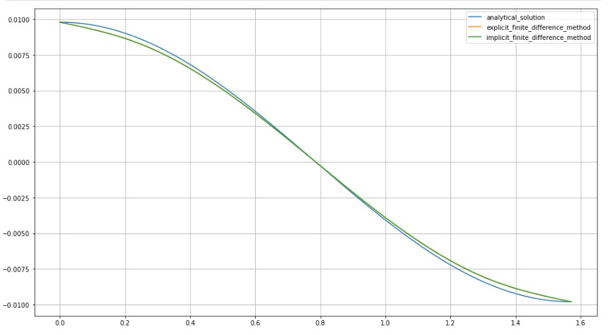

График ошибок:

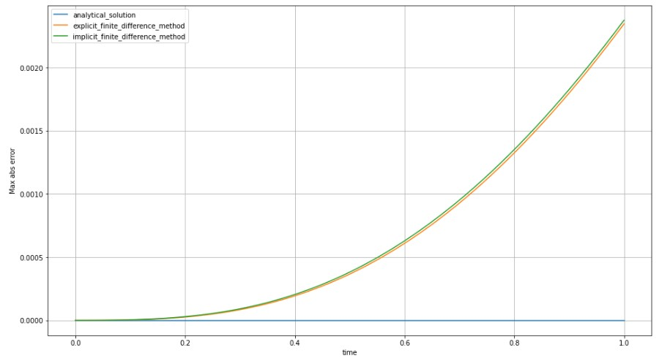

**Вывод**

В лабораторной работе решена начально-краевая задача для дифференциального уравнение гиперболического типа. Произведена аппроксимация второго начального условия с первым и вторым порядком. Реализованы три метода аппроксимации граничных условий: двухточечная аппроксимация с первым порядком, трехточечная аппроксимация со вторым порядком, двухточечная аппроксимация со вторым порядком. Вычислена погрешность решения.